Дидактическая игра « Гармошка»
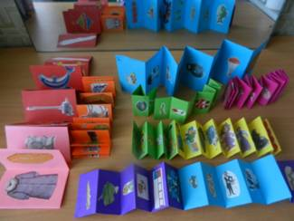
Игра выполнена из цветного картона, на каждом сгибе «гармошки» наклеены картинки на автоматизируемый звук. Картинки можно вырезать из не нужных книг и журналов. Ребёнок переворачивает грани гармошки и называет картинку на автоматизируемый звук.

Дидактическая игра «Назови игрушку»
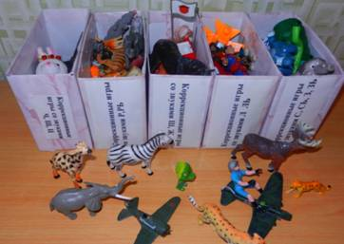
Игрушки небольшого размера подобраны и помещены в коробки по группам: свистящие звуки, шипящие звуки, звуки Л, Ль, звуки Р, Рь. Предназначены для автоматизации звуков в словах, предложениях, рассказах - описаниях игрушек.

Дидактическая игра «Кубик на кубик»
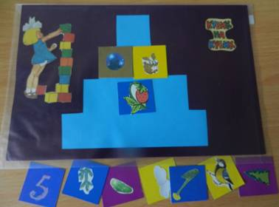

Игра выполнена из картона и цветной бумаги в виде кубика и квадратов с картинками. Детям предлагается разложить картинки по количеству частей в слове. Вверху слово из одного слога, ниже два слова из двух слогов, ниже три слова из трёх, и в самом низу четыре карточки с картинками из четырёх слогов. Можно отрабатывать автоматизацию в словах.

Дидактические игры по развитию речи дошкольников.

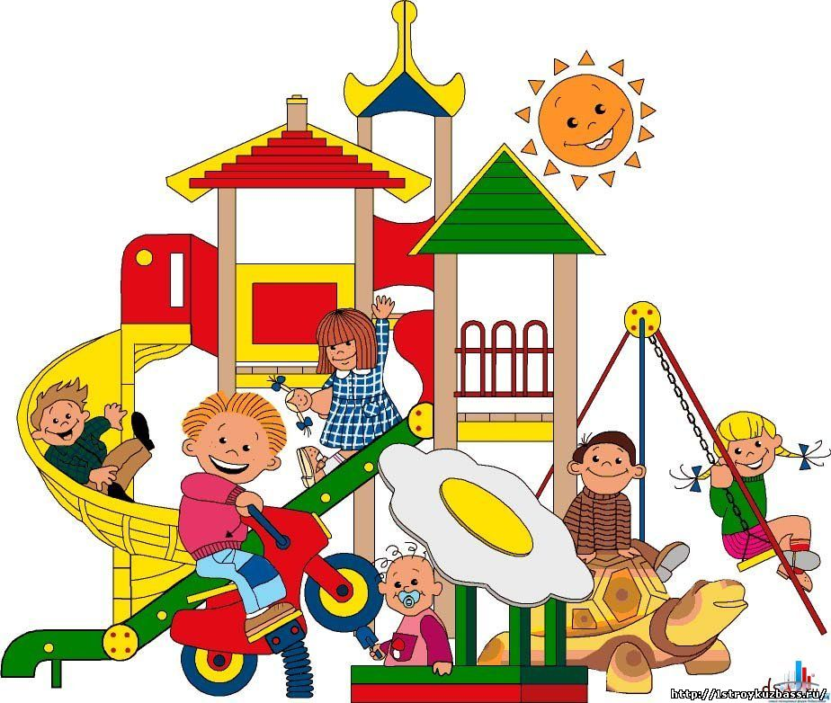

Материал подготовила

Воспитатель: Гусева Е.С.

с. Абатское

11.11.2015

Волшебная шкатулка
Цель: учить детей подбирать слова по смыслу, согласовывать существительные с прилагательными по родам.
Материал: шкатулка, предметные картинки
Ход.
Воспитатель:
Раз-два-три,
Раз-два-три
Ты, шкатулку отопри
В ней сокровища лежат,
Ждут своих они ребят.
Ребенок берет картинку из шкатулки, называет, что изображено, подбирает прилагательные, глаголы –действия.

«Что перепутал Незнайка»
Цель: находить ошибки в описании времен года и исправлять их. Учить составлять предложения.
Материал: кукла Незнайка, картинки «Времена года»
В гости к детям приходит Незнайка. Дети здороваются с ним.
Незнайка говорит, что летом он очень любит кататься на лыжах и лепить снеговиков. А весной он греется на солнышке и купается в речке. Зимой они вместе с жителями Цветочного города собирают урожай. Задача детей исправить ошибки в рассказе Незнайки, и научить его составлять предложения из трех слов.

«Хвастуны»
Цель: Учить детей образовывать слова.
Материал: Картинки птиц.
Воспитатель: Я указкой буду показывать на ту часть тела, которой хвалиться птица, а вы, ребята, будете ее хвалить
У петуха (что) не голос, а голосище.
У индюка- не хвост, а хвостище.
У утки -не лапы, а лапищи.
У гуся- не шея, а шеища.
У курицы- не крыло, а крылище.
У голубя – не глаза, а глазищи.
У селезня – не клюв, а клювище.
У гусыни- не перо, а перище.

Игра с мячом «Подбери признак»
Цель: учить детей подбирать признаки к предметам, отвечающие на вопрос (какая, какой, какие)
Материал: картинки птиц
Воспитатель:
Петух (какой) –краснобородый, крикливый, важный.
Гусь- длинношейный.
Птенец-беспомощный.
Индюк- недовольный, сердитый.
Утка (какая) -красноклювая.
Голубка –маленькая, быстрая.
Утята (какие) шустрые.

«Закончи предложение»
Цель: учить детей составлять предложения по смыслу.
Ход:
Воспитатель:
Неуклюжий, как…
Быстроногий, как…
Хитрая, как…
Голодный, как…
Колючий, как… .
Предлагаем некоторые дидактические игры, которые можно использовать в работе логопедам на индивидуальных занятиях, а также для закрепления воспитателям и родителям.

Дидактическая игра «Речевой кубик»

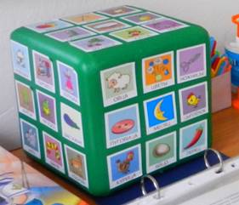На каждой стороне куба расположена группа картинок – наклеек, в названиях которых находится автоматизируемый звук. На одной стороне звуки С,З,Ц, на другой Ш,Ж,Ч на третьей- Л,ЛЬ, далее- звуки Р,РЬ, и две стороны на дифференциацию звуков С –Ш, З-Ж, и Р –Л, РЬ-ЛЬ. Ребёнок рассматривает картинки и проговаривает слова. Задачу можно изменить в зависимости от этапа работы над звуком. Например: Составь предложение с данным предметом и проговори его, чётко выделяя звуки.

